

Procedimiento xxx

Procedimiento

Procedimiento xxx
Generado por: | Aprobado por: Daniel Valdés | Fecha de Modificación: 03/12/2012
Fecha Implantación: 01/02/2012 | PSI-xx | Revisión Nº:

Control de Cambios y Revisiones

Revisión | Modificado | Aprobado por | Comentarios / Observaciones
00 | 01/02/2012 | Daniel Valdés | Creación.

Operaciones básicas del Firewall/Proxy

- Propósito:
Establecer ....

- Alcance:
Sólo para uso de SGSI, servicio técnico y comité de seguridad.

- Definiciones:
- Definición 01: Es ...
- Definición 02: Es ...
- Definición 03: Es ...

- Responsables:

- Administrador de Red
- Jefe de Servicio Técnico
- Jefe de Seguridad de la Información

- Descripción del proceso:

Contenidos:
1 – Conexión remota al firewall
2 – Chequeos:
- Memoria
- Espacio de Disco
- Interfaces de red
- Tablas de rutas
- Procesos
- Proceso Proxy
3.- Operaciones del proceso Proxy
- Bloqueo de sitios
- Bloqueo de contenido
- Habilitación sitio bloqueado
- Perfiles de Host
- Eliminación cache de contenido

1 – Conexión remota al firewall
Método de conexión mediante ssh al host 192.168.7.1:
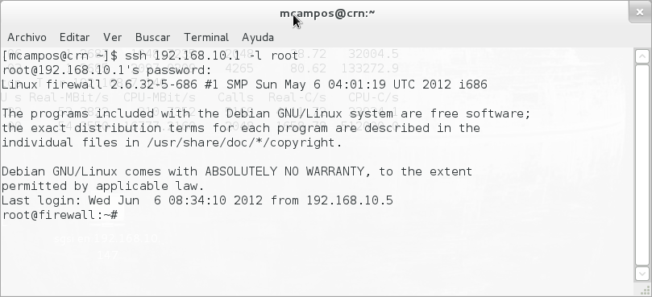
2 – Chequeos:
Memoria: El criterio a utilizar es “Nunca usar SWAP”, el swapping implica agotamiento de la memoria física instalada por lo que el sistema crea memoria virtual a partir de la particion swap creada para tal fin. En términos generales el swapping disminuye el rendimiento de procesos en el sistema. La siguiente imagen muestra el firewall en un delicado equilibrio de procesos versus memoria.

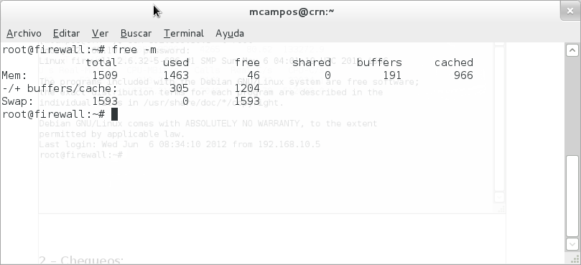
Espacio de Disco: La linea que aparece /dev/sda1 representa el disco duro del firewall de 36G con 12 Gigas usado y 23 Gigas de espacio disponible, todo OK.
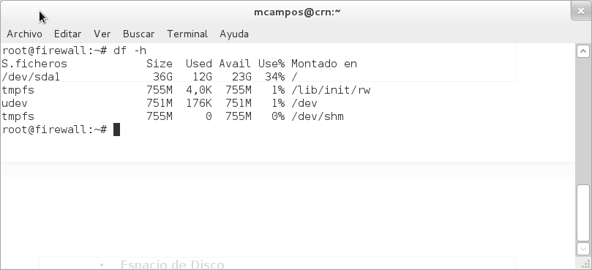
Interfaces de red: Todas las interfaces listadas deberían indicar un estado “state UP” habilitadas y conectadas, la interfaz bond1 esta definida en el sistema pero no esta asignada a interfaces físicas por lo que su estado es “state DOWN”, todo OK.

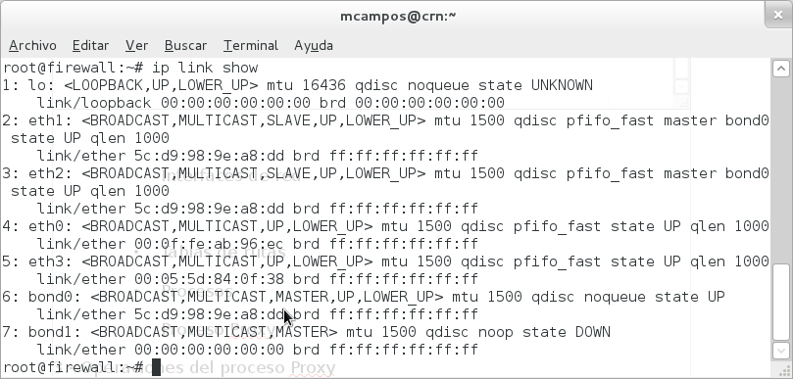
Se utiliza la herramienta ethtool para cambiar parámetros de operación de la tarjeta de red pero también para obtener detalle de sus estatus, lo interesante es la velocidad de operación (Speed), modo (Duplex/Half) y el estado del enlace “Link Detected yes/no”
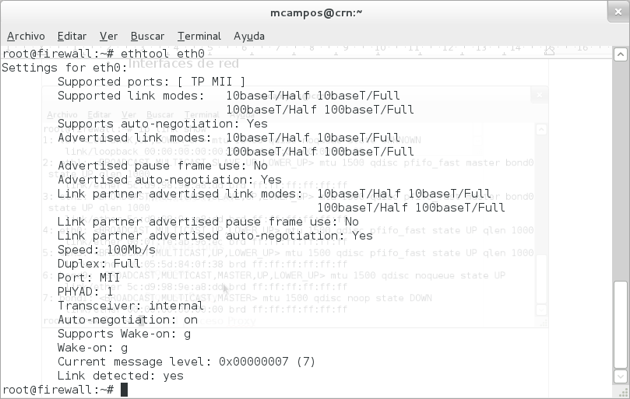
Tablas de rutas: Redes a las cuales se esta conectado y rutas a otras redes, puede haber mas de una ruta por defecto, pero sólo la primera es la activa.
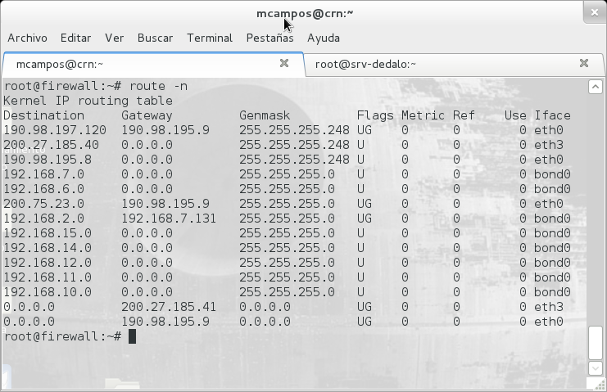
Procesos: Para monitorear procesos (programas en ejecución) en el firewall y determinar sin los mismos utilizan recursos del sistema en forma moderada o no (memoria). Se utilizan por consola los comandos ps y top.
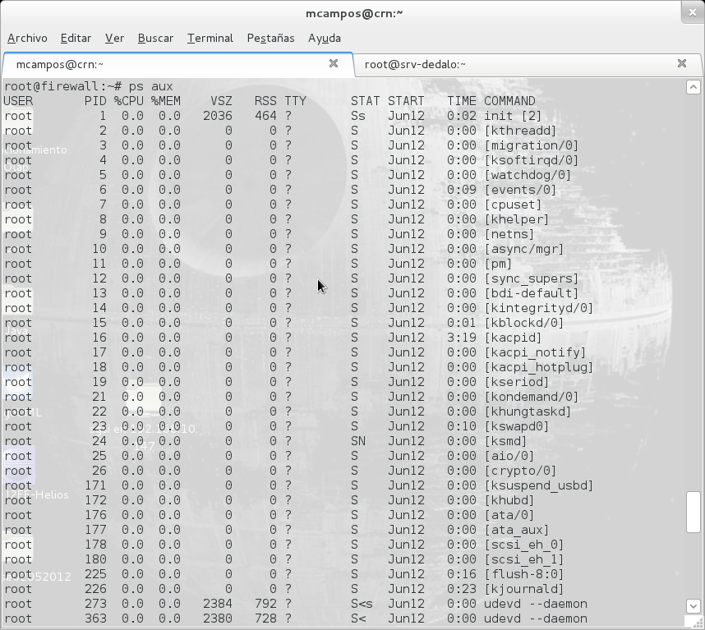
Uso de la herramienta top:
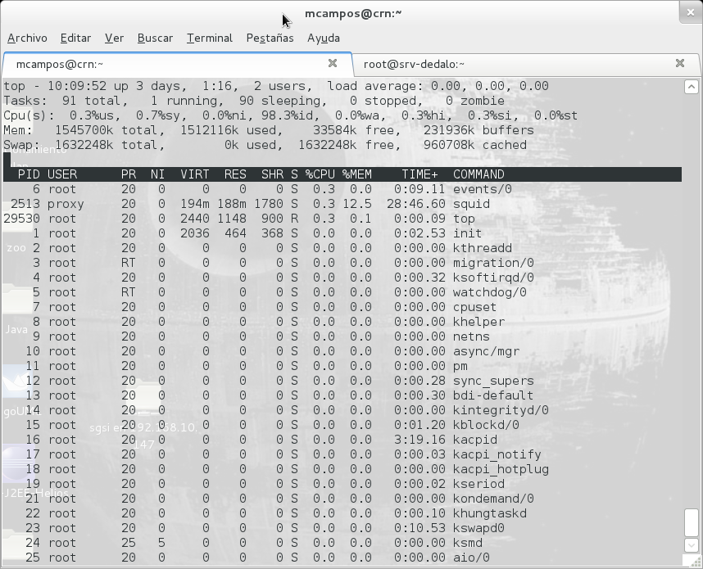
Proceso Proxy:
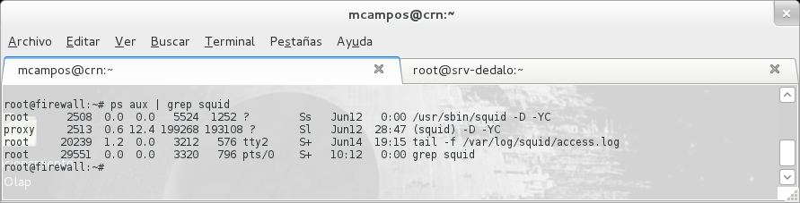
3.- Operaciones del proceso Proxy:
El directorio usado para controlar la navegación Internet y provilegios hosts es /etc/squid/control, existen varios archivos que establecen las restricciones a sitios y perfil de navegación:
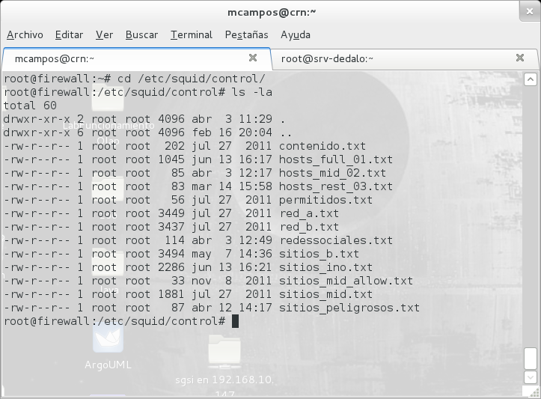
Bloqueo de sitios
- Archivo sitios_b.txt se usa para bloquear sitios en los perfiles a, b y c.
- Archivo sitios_peligrosos.txt se usa para bloquear en todos los perfiles
Bloqueo de contenido
Archivo contenido.txt se usa para especificar tipos de archivos que los usuarios en los perfiles a, b y c no pueden descargar.
Habilitación sitio bloqueado
Archivo sitios_ino.txt se usa para excluir sitios bloqueados y permitir descargas de archivos.
Perfiles de Host
- Perfil a: todos los hosts (por defecto)
- Perfil b: archivo hosts_rest.txt (permite...)
- Perfil c: archivo host_mid.txt (permite descargas y redes sociales)
- Perfil d: Full acceso, archivo hosts_full.txt limitado en sitios_peligrosos
Eliminación cache de contenido
Como procedimiento se utiliza en caso que el proxy no entregue contenidos a los usuarios o este “bloqueado” situación que se ha dado en cortes de energía eléctrica, probablemente por archivos corruptos en la cache de disco. Esto se diagnostica verificando conexión a internet desde el firewall es correcta pero los usuarios no tienen conectividad, procedimiento:
# cd /var/spool/squid
# /etc/init.d/squid stop# rm -rf *
# squid -z
# /etc/init.d/squid start
El procedimiento anterior esta incluido en el arranque normal del firewall, por lo tanto, basta reiniciar el firewall para que los servicios arranquen en condición óptima.

- Referencias:
- N/A

- Registros:
- Planilla “Listado ....xls” almacenada en directorio SGSI en el cas-storage.
- Listado “Listado ....doc” almacenada en directorio SGSI en el cas-storage.

- Anexos:
- N/A

